13.02.2013. Вечерняя микро- экспедиция с ТПП «Приятель-8».
(3 ватта, диполь, -4 градуса.)

Только вечером появилось свободное время, явно нужно прогуляться… Как радиолюбитель- коротковолновик, я считаю, что прогуляться нужно с QRP/p радио. Сразу появляется солидная мотивация и интерес к прогулке!
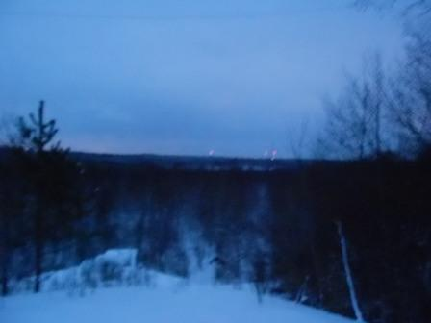
Фото горизонта. Небо в облаках и луна не освещает пейзаж.
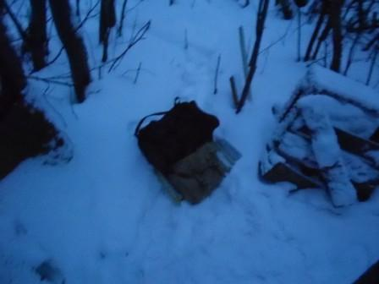
Радио- сумка.
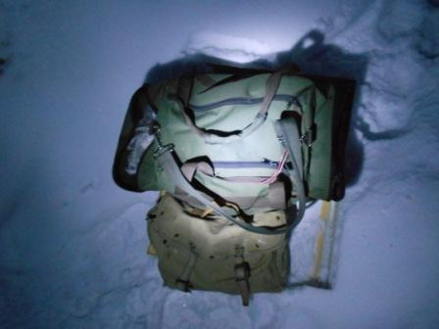
Радио- сумка, при освещении фонариком.
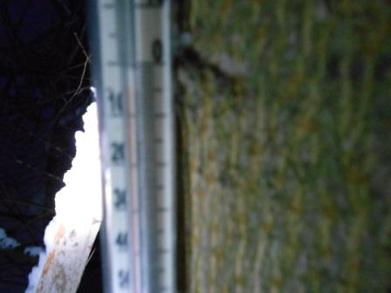
При освещении фонариком, получить резкое фото термометра не получилось, но видно, что температура весьма комфортная, да и полный штиль. Т.е. условия очень хорошие.
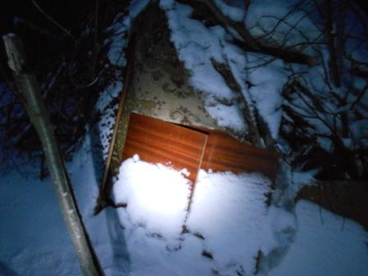
Радио- вигвам, при освещении фонариком.
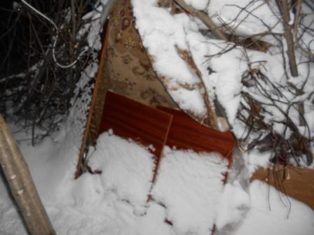
Фото со вспышкой.
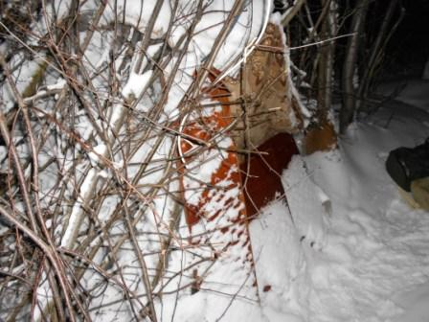

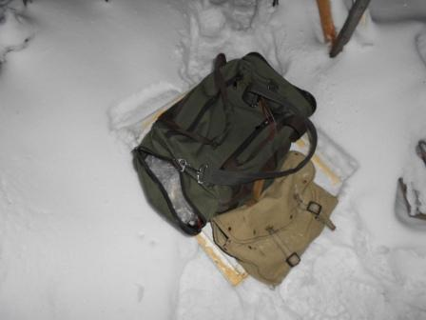

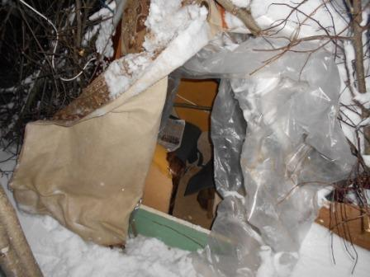
Вигвам открыт.

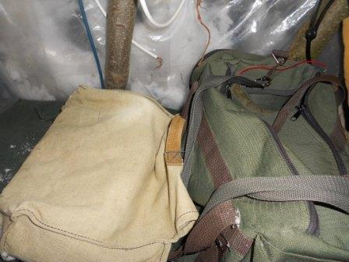

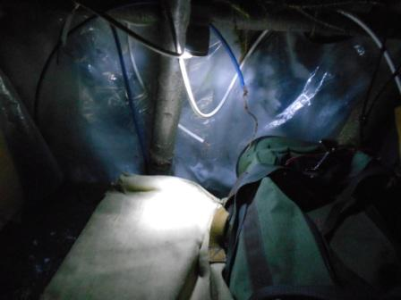
Освещение вполне приличное.
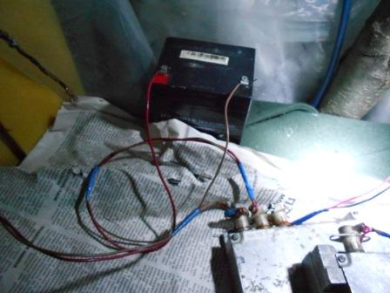

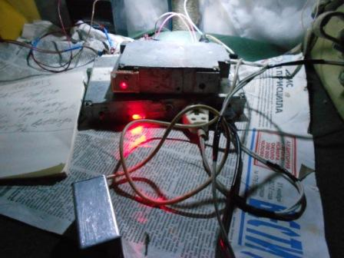

Трансивер прямого преобразования (снизу) и телеграфный ключ (сверху). Начинаю передавать общий вызов.
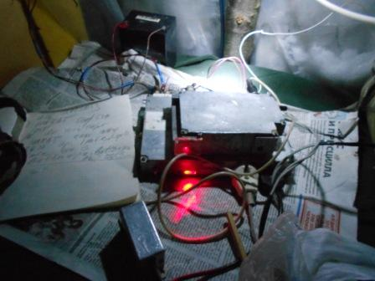

После короткого общего вызова, мне отвечает Imre HA8AT, проводим уверенную, расширенную связь 579/579.
И… выскакивает, оглушительно радиовещательная станция. «Радио Румынии» (?!!) на русском языке. Поздравляют с днём «Радио» зачитывают письма благодарных слушателей и т.д.
Какая-то станция меня вызывала, но принять я абсолютно не имею возможности. Слушаю…
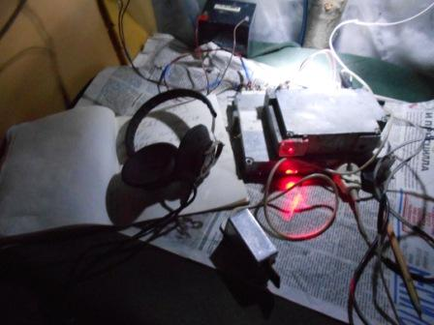
Снимаю телефоны, вынужденная пауза… Приём прямого преобразования имеет и «некоторые» минусы.
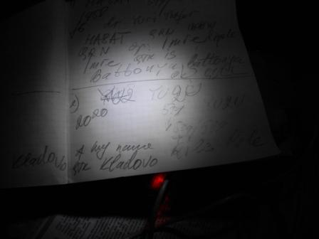
Наконец сигнал «Радио Румынии» из оглушительного стал умеренно громким. Провожу прекрасную связь с YU2U.
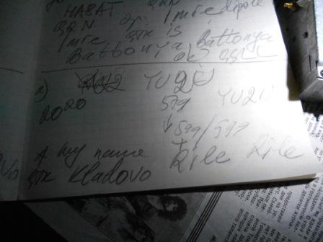

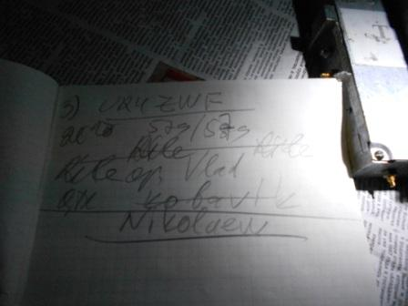

И, очень приятная встреча с Владимиром UR4ZWF. У Владимира трансивер «Дунай», редкий по нынешним временам аппарат, сигнал великолепный.

На этом моя радио- прогулка, прошедшая вполне успешно, завершена.

До встречи в эфире!

73! UA1CEG Юрий Александров, д.Гарболово. Ленинградской области, Всеволожского района.
LO23, KP50FI.
Сайт ua1ceg.narod.ru

